Η αρπαγή της Ευρώπης…αλλιώτικα

Υπεύθυνη εκπαιδευτικός: Σωτηροπούλου Ασπρούλα
Επιβλέπουσα amnassador: Τσιλιγκιριάν Ερμιόνη
Σχολείο διεξαγωγής προγράμματος: 45^{ο} Δ.Σ. Αχαϊας

Πάτρα, Iούνιος 2018

ΠΕΡΙΛΗΨΗ

H ΕΕ, εκτός από οικονομική ένωση, είναι και μια κοινωνική ένωση η οποία από την πρώτη στιγμή της σύστασής της έχει θέσει ως στόχο μείζονος σημασίας την αλληλλεγύη. Σε αυτό το πλαίσιο, εφαρμόζει πολιτικές που έχουν ως κοινό σκοπό την στήριξη των πρσφύγων και την ευαισθητοποίηση των κατοίκων της. Κύριος σκοπός της παρούσης εργασίας είναι να αποτυπωθεί η προσπάθεια δεύτερης ‘ανάγνωσης’ του μύθου της αρπαγής της Ευρώπης, η ανάλυση και η συσχέτισή του με τη σύγχρονη πραγματικότητα μέσα από τα μάτια των μαθητών του Δημοτικού σχολείου.

Η εργασία υλοποιήθηκε χρησιμοποιώντας τα εκπαιδευτικά εργαλεία της ομαδοσυνεργατικής διδασκαλίας, των ΤΠΕ και τέλος του εκπαιδευτικού δράματος. Τα εκπαιδευτικά εργαλεία επιλέχθηκαν με τέτοιο τρόπο ώστε οι μαθητές να έρθουν σε επαφή με ποικίλα μέσα ώστε να να βρουν αυτό που ταιριάζει καλύτερα στο μαθησιακό τους προφιλ για να μπορέσουν να αναδείξουν και να καλλιεργήσουν τις δεξιότητές τους.

Τα αποτελέσματα που συνελέχθησαν έδειξαν ότι οι μαθητές ενδιαφέρονται ιδιαίτερα τόσο για τους πρόσφυγες, όσο και τις ενέργειες που μπορούν ως Ευρωπαίοι πολίτες να υιοθετήσουν για τη στήριξη των απανταχού αδυνάτων. Παρατηρήθηκε επίσης ότι όλοι οι μαθητές ενθουσιάστηκαν με τη διαδικασία καθώς συμμετείχαν σε διαφορετικούς ρόλους, χρησιμοποιώντας διάφορες δεξιότητες όπως η ικανότητα της δραματοποίησης μιας εικόνας, της παρουσίασης με τη βοήθεια του εργαλείου PowerPoint ή της κριτικής αξιολόγησης.

ΠΕΡΙΕΧΟΜΕΝΑ
ΠΕΡΙΛΗΨΗ ΕΡΓΑΣΙασ 2
ΠΕΡΙΕΧΟΜΕΝΑ 3
ΠΡΟΦΙΛ ΕΡΓΑΣΙΑΣ 4
ΕΙΣΑΓΩΓΗ 5
ΣΚΟΠΟΙ/ΣΤΟΧΟΙ 6
ΜΕΘΟΔΟΛΟΓΙΑ 7-8
ΑΝΑΛΥΤΙΚΗ ΠΕΡΙΓΡΑΦΗ ΔΡΑΣΤΗΡΙΟΤΩΝ 9-10
ΑΞΙΟΛΟΓΗΣΗ ΥΛΟΠΟΙΗΣΗΣ ΤΟΥ ΣΧΕΔΙΟΥ ΕΡΓΑΣΙΑΣ 11
ΕΠΙΛΟΓΟΣ 12
ΑΝΑΦΟΡΕΣ 13
ΠΑΡΑΡΤΗΜΑta 14-23

ΠΡΟΦΙΛ ΕΡΓΑΣΙΑΣ

Το πρόγραμμα με τον τίτλο «Η αρπαγή της Ευρώπης...αλλιώτικα»/“The myth of Europa modernized. Is it rapture or rupture?” υλοποιήθηκε στα πλαίσια της εκπαιδευτικής δράσης ”Teachers 4 Europe” που διεξήχθη τη σχολική χρονιά 2017-18 στην Πάτρα και συμμετείχαν σε αυτό δεκαεπτά (17) μαθητές/τριες της Ε2’ τάξης του 45^{ου} Δημοτικού Σχολείου της Πάτρας (Άγγελου Σικελιανού 181, Τ.Κ 26500 Μπεγουλάκι, Πάτρα).

Το πρόγραμμα εντάχθηκε στο διδακτικό αντικείμενο της Κοινωνικής και Πολιτικής Αγωγής με υπεύθυνη εκπαιδευτικό τη Σωτηροπούλου Ασπρούλα και στο διδακτικό αντικείμενο των Αγγλικών με υπεύθυνη εκπαιδευτικό τη Γεωργία Ψηλοπαναγιώτη. Διήρκησε περίπου 5 (πέντε) μήνες και υλοποιήθηκε σε τρεις φάσεις αξιοποιώντας τις ώρες της Κοινωνικής και Πολιτικής Αγωγής (υπάρχει αντίστοιχο Κεφάλαιο αναφορικά με την Ευρώπη) αλλά και κάποιες ώρες του μαθήματος των Αγγλικών.

Η δράση υλοποιήθηκε σε άριστο πνεύμα συνεργασίας ανάμεσα στις εκπαιδευτικούς οι οποίες εξ αρχής είχαν αποφασίσει ότι ο ρόλος τους θα ήταν περισσότερο συμβουλευτικός και λιγότερο κατευθυντικός δίνοντας στους μαθητές τα ερεθίσματα και το χώρο να αυτενεργήσουν και να αλληλεπιδράσουν. Άριστη συνεργασία υπήρξε και με την επιβλέπουσα του προγράμματος κυρία Τσιλιγκιριάν Ερμιόνη στην οποία θα πρέπει να εκφράσω τις θερμές ευχαριστίες μου για την ενθάρρυνση και την ουσιαστική υποστήριξή της καθ’ όλη τη διάρκεια υλοποίησης του προγράμματος.

ΕΙΣΑΓΩΓΗ

Η Ευρωπαϊκή Ένωση (ΕΕ) δημιουργήθηκε από την διττή ανάγκη για ειρήνη και δημιουργία μοντέρνων κρατών-μελών άρρηκτα συνδεδεμένων μεταξύ τους μέσω θεσμικών οργάνων και συλλογικών αποφάσεων (Dedman, 2010). Οι συλλογικές αυτές αποφάσεις σχετίζονται άμεσα με την προασπίση ανθρωπιστικών αξιών προς όφελος της ανθρωπότητας. Οι Ευρωπαίοι πολίτες διαφυλάσσουν την πλούσια κληρονομιά των αξιών της, όπως η αφοσίωση στα ανθρώπινα δικαιώματα, η κοινωνική αλληλεγγύη, το δικαίωμα για ένα προστατευόμενο περιβάλλον, ο σεβασμός της πολιτιστικής, γλωσσικής και θρησκευτικής πολυμορφίας (Κωνσταντινίδης,2018).

Ωστόσο, η πραγματικότητα και η στάση της ΕΕ απέναντι στο σύγχρονο κύμα των προσφύγων δηλώνει άλλα από αυτά που επιθυμούσε να προασπίσει και για τα οποία συστάθηκε προκαλώντας έντονο προβληματισμό σε πολλούς από τους Ευρωπαίους πολίτες. Κατά συνέπεια, η αναγκαιότητα της εμπλοκής των νέων ανθρώπων σε θέματα που αφορούν στην ευρωπαϊκή τους ταυτότητα καθώς και η διαθεματική προσέγγιση και απόδοση ευρωπαϊκής διάστασης στην εκπαίδευση τους αποτελεί μια αναγκαιότητα της εποχής μας.

Από την άλλη, η ελληνική μυθολογία έχει εμπνεύσει πολλούς καλλιτέχνες, οι οποίοι έχουν ανακαλύψει σύγχρονες σημασίες και συσχετισμούς στα κλασικά μυθολογικά θέματα. Επομένως, ο μύθος βρίσκεται σε λειτουργική σχέση με τις μορφές της ζωής κάθε εποχής και πολλές φορές μας αποκαλύπτει στοιχεία που σχετίζονται με αυτές (Καραλαγάς, 2018).

Στην παρούσα εργασία θα αναλυθεί το πως ενώνεται η σύγχρονη Ευρώπη με τον μύθο. Αρχικά θα αναλυθούν ο σκοπός και οι στόχοι του προγράμματος, η μεθοδολογία που ακολουθήθηκε, η αναλυτική περιγραφή των δραστηριοτήτων, η αξιολόγηση υλοποίησης του σχεδίου εργασίας, η ανάπτυξη της προστιθέμενης αξίας και τέλος η αναγνώριση των δυσχερειών του προγράμματος.

ΣΚΟΠΟΣ & ΣΤΟΧΟΙ

Η παρούσα δράση έθεσε ως βασικό στόχο να ευαισθητοποιήσει τους μαθητές, ως Ευρωπαίοι πολίτες και κατά συνέπεια πολίτες του κόσμου, σχετικά με το ζήτημα της ηθικής υποχρέωσης της στήριξης του απανταχού πρόσφυγα/ αδυνάτου με απώτερο στόχο την αλληλεγγύη, δηλαδή το πολυπόθητο ιδεώδες της δημιουργίας της ΕΕ.

Οι επιμέρους στόχοι της παρούσας δράσης ήταν:
- Να εμπεδώσουν οι μαθητές τα όρια της Ε.Ε., τις χώρες που την απαρτίζουν και το σήμα κατατεθέν της κάθε χώρας στα ελληνικά και τα αγγλικά.
- Να θυμηθούν το μύθο της αρπαγής την Ευρώπης.
- Να μπορούν να αναλύουν γλυπτά, πίνακες ζωγραφικής και σατιρικά κόμικ στριπ που τους δίνονται ώστε να μπορούν να κάνουν τη δική τους ‘ανάγνωση’ και ‘ανάλυση’ σε οποιοδήποτε έργο τέχνης συναντούν.
- Να μπορούν να προετοιμάζουν ομαδικά μια παρουσίαση PowerPoint, στα ελληνικά και στα αγγλικά, προσπαθώντας να συνοψίζουν τα πιο σημαντικά στοιχεία που πρέπει να αναφέρουν.
- Να παρουσιάσουν μια παρουσίαση PowerPoint στα ελληνικά και στα αγγλικά.
- Να συμμετάσχουν ενεργά στην αξιολόγηση και το σχολιασμό του έργου των άλλων ομάδων.
- Να συνεργασθούν για να αποδώσουν και να μετατρέψουν ένα από τα έργα που τους δόθηκαν σε δρώμενο και σε πίνακα.
- Να καλλιεργήσουν τις δημοκρατικές αρχές μέσα από διαδικασίες ψηφοφορίας σχετικά με το δρώμενο που θα ήθελαν να παρουσιάσουν όλοι μαζί.
- Να δημιουργήσουν και να διανείμουν ενημερωτικά φυλλάδια (fanzine)/ αφίσες για τη διάδοση της δράσης τους στα ελληνικά και στα αγγλικά.
- Να συμμετάσχουν σε δρώμενο για τη διάδοση της δράσης τους και την καλλιέργεια της φαντασίας τους, της σκηνικής παρουσίας τους και της πολιτιστικής τους ανάπτυξης.
- Να συμμετάσχουν σε έκθεση αντιπολεμικού χαρακτήρα.

ΜΕΘΟΔΟΛΟΓΙΑ

Οι διδακτικές μέθοδοι που επιλέχθηκαν είχαν ως στόχο την πλήρη αξιοποίηση των δυνατοτήτων των μαθητών και τη δημιουργία ενός ευχάριστου μαθησιακού περιβάλλοντος. Χρησιμοποιήθηκε η ομαδοσυνεργατική προσέγγιση στην οποία ενσωματώθηκαν στοιχεία της διαφοροποιημένης μάθησης με στόχο την ανάθεση ρόλων στους μαθητές ανάλογα με τα ενδιαφέροντά τους, το επίπεδο ετοιμότητάς τους και το μαθησιακό προφίλ τους (Τomlinson, 2007).

Επίσης, η προσέγγιση του θέματος έγινε διαθεματικά καθώς συνδέθηκαν τα γνωστικά αντικείμενα της γλώσσας, των αγγλικών, της πληροφορικής, της γεωγραφίας, των καλλιτεχνικών, της κοινωνικής και πολιτικής αγωγής και της θεατρικής αγωγής. Μια διαθεματική προσέγγιση είναι εξαιρετικά σημαντική ειδικά όταν δεν συνδέει απλά γνωστικά αντικείμενα, αλλά διερευνά τους τρόπους εκείνους με τους οποίους ένα πρόγραμμα σπουδών μπορεί να φτάσει στην ουσία του κάθε επιμέρους γνωστικού αντικειμένου μέσα από μια ολιστική προσέγγιση (Rowley & Cooper, 2009).

Ακόμα, έγινε χρήση των ΤΠΕ με στόχο τη δημιουργία ενός σύνθετου, μοντέρνου και αυθεντικού περιβάλλοντος μάθησης (Fotos & Brown, 2013). Η διδασκαλία ενισχύθηκε με τη χρήση ψηφιακών εργαλέιων τα οποία παρόλο που αρχικά απευθύνονται σε χρήστες εκτός της εκπαίδευσης, μεταλλάσοντας το επίπεδο χρήσης τους στοχεύουν στο να καλλιεργήσουν τις ικανοτήτων των μαθητών σε διάφορα γνωστικά αντικείμενα και να προωθήσουν τον ψηφιακό γραμματισμό (ΙΤΥΕ, 2013).

Τέλος, η χρήση του εκπαιδευτικού δράματος αποτέλεσε ουσιώδη διδακτική προσέγγιση καθώς η συμμετοχή των μαθητών στις δραστηριότητες του θεάτρου συνδράμει στην ανάπτυξη των ικανοτήτων του ανθρώπου που στοχεύει την δια βίου μάθηση και ενισχύει την αυτοεκτίμηση των μαθητών του δημοτικού σχολείου (Καραμάνου, 2016).

Οι παραπανω διδακτικές προσεγγίσεις επιλέχθηκαν με γνώμονα τη λειτουργία της τάξης με κέντρο το μαθητή, όχι με τη χαλαρότητα που μπορεί να προσδίδεται στον όρο αλλά δίνοντας έμφαση στη ενεργή συμμετοχή και την δημιουργική εμπλοκή των μαθητών στην εκπαιδευτική διαδικασία (Weimer, 2013). Ο δάσκαλος δεν θεωρείται απλός οργανωτής και διευκολυντής της μαθησιακής διαδικασίας αλλά συμβάλλει ενεργά στην απελευθερωτική μόρφωση. Η απελευθερωτική προσέγγιση προωθεί την ανάπτυξη της προσωπικότητας του μαθητή σε μια ολοκληρωμένη, καταρτισμένη και γεμάτη αξίες οντότητα (Fenstermacher κ.ά., 2009).

ΑΝΑΛΥΤΙΚΗ ΠΕΡΙΓΡΑΦΗ ΔΡΑΣΤΗΡΙΟΤΗΤΩΝ

Το συγκεκριμένο πρόγραμμα διεξήχθη σε τρεις φάσεις από αρχές Ιανουαρίου έως τέλος Μαϊου. Στην πρώτη φάση έγινε αναφορά-υπενθύμιση του μύθου της Ευρώπης στους μαθητές με αφορμή το κείμενο του Χάρη Σακελλαρίου «Η Ευρώπη κι ο Ταύρος» από το Ανθολόγιο λογοτεχνικών κειμένων Ε’ και ΣΤ’ τάξης. Οι μαθητές χωρίστηκαν σε 3 ομάδες και αφού έγινε συζήτηση πάνω στο μύθο και το ρόλο του ταύρου και της Ευρώπης κατέγραψαν τα ερωτήματά τους (βλ. Παράρτημα Ι).

Στη συνέχεια οι ομάδες αξιοποίησαν το διαδικτυακό εκπαιδευτικό υλικό για την Ευρωπαϊκή Ένωση από την επίσημη ιστοσελίδα “Η γωνιά του παιδιού” μέσα από το οποίο πήραν τις πρώτες βασικές πληροφορίες για την Ευρώπη και τα 28 κράτη-μέλη της (βλ. Παράρτημα Ι). Η κάθε ομάδα εντόπισε στο χάρτη τα κράτη της Ευρώπης και τις πρωτεύουσές τους, αναζήτησε πληροφορίες για συγκεκριμένες χώρες και αφού τις κατέγραψε τις παρουσίασε στις άλλες ομάδες για να θυμηθούν όλοι οι μαθητές βασικές πληροφορίες για όλες τις χωρες της ΕΕ. Η συγκεκριμένη δραστηριότητα πραγματοποιήθηκε στα ελληνικά και στα αγγλικά. Επίσης έπαιξαν το διαδικτυακό παιχνίδι «Η αρπαγή της Ευρώπης» (βλ. Παράρτημα Ι) προσπαθώντας σε γρήγορο χρόνο να δώσουν τις σωστές απαντήσεις σε ερωτήσεις Γεωγραφίας, Ιστορίας και Πολιτισμού για την ΕΕ χωρίς να κινδυνεύσουν να τους πλησιάσει ο ταύρος.

Επιπλέον, αναγνώστηκε στην τάξη το παραμύθι «Τα αστέρια της Ευρώπης» και έγινε συζήτηση για τις αξίες της ισότητας, της δικαιοσύνης, της αλληλεγγύης. Οι μαθητές ανέπτυξαν τους προβληματισμούς τους για τις αξίες παίρνοντας αφορμή και από τα ερεθίσματα που έδωσε το μάθημα της Κοινωνικής και Πολιτικής Αγωγής με τίτλο: Είμαστε πολίτες της Ελλάδας, της Ευρώπης και του κόσμου και κατέγραψαν στα ελληνικά και τα αγγλικά τις λέξεις κλειδιά σχετικά με τις αξίες που προωθούνται στην ΕΕ (βλ. Παράρτημα Ι).

Στην δεύτερη φάση οι μαθητές κλήθηκαν να δουλέψουν την αρπαγή της Ευρώπης μέσα από την τέχνη. Αρχικά, τους δόθηκε η εικόνα του γλυπτού που φιλοτέχνησαν οι αδερφοί Σωτηριάδη στον Άγιο Νικόλαο της Κρήτης που σηματοδοτεί την ενότητα του Ευρωπαϊκού πολιτισμού και αναφέρθηκαν διεξοδικώς στα χαρακτηριστικά του ενώ το αξιοποίησαν και στην παραγωγή λόγου δημιουργώντας ένα περιγραφικό κείμενο στα ελληνικά (βλ. Παράρτημα ΙΙ).

Έπειτα, αναζήτησαν σε ομάδες στο διαδίκτυο έργα τέχνης (γλυπτά, πίνακες ζωγραφικής, ψηφιδωτά, χιουμοριστικές/ σατιρικές εικόνες) που απεικονίζουν το θέμα της αρπαγής της Ευρώπης και τα παρατήρησαν σχολιάζοντας ομοιότητες και διαφορές μεταξύ τους (βλ. Παράρτημα ΙΙ). Η κάθε ομάδα διαχώρισε κάποια έργα (τρία γλυπτά, τρεις πίνακες ζωγραφικής και τρία κόμικς) που τους κίνησαν ιδιαίτερα το ενδιαφέρον και δημιούργησαν μια παρουσίαση PowerPoint με τις ομοιότητες και τις διαφορές που παρατήρησαν. Στην συνέχεια, παρουσίασαν το PowerPoint στους συμμαθητές τους.

Αυτά τα έργα τους έδωσαν και την έμπνευση για τη συγγραφή τριών διαφορετικών αλλά ευφάνταστων ιστοριών που αφορούσαν το θέμα της αρπαγής (βλ. Παράρτημα ΙΙΙ). Η κάθε ομάδα διάλεξε ένα έργο τέχνης από τα τρια που είχαν επιλέξει και αυτό αποτέλεσε το έναυσμα για να δημιουργήσουν την δική τους ιστορία πάνω στο μύθο και την ΕΕ του σήμερα. Οι ιστορίες διαβάστηκαν στην τάξη και έπειτα μπήκαν σε διαδικασία ψηφοφορίας ώστε μια από τις τρεις να μετατραπεί σε θεατρικό δρώμενο βγαλμένο από το σήμερα. Οι μαθητές πήραν τους ρόλους τους και παρουσίασαν το δρώμενο στην εκδήλωση για την ημέρα της Ευρώπης 2018 στην Πάτρα (βλ. Παράρτημα ΙΙΙ).

Οι δράσεις κατέληξαν με την απεικόνιση του μύθου με τη διαδικασία του ψηφιδωτού (βλ. Παράρτημα ΙΙΙ), την κατασκευή μικρών ενημερωτικών φυλλαδίων στα ελληνικά και στα αγγλικά (fanzine) που μοιράστηκαν στον κόσμο την ημέρα της Ευρώπης 2018 και αφίσας με την οποία συμμετείχαν σε έκθεση αντιπολεμικού χαρακτήρα στην Πάτρα (βλ. Παράρτημα ΙV). Τα ενημερωτικά φυλλάδια και η αφίσα περιείχαν τις παραπάνω ιστορίες, μηνύματα και συνθήματα που αφορούν στην ειρήνη και την αλληλεγγύη.

Στο τέλος, οι μαθητές στις ομάδες τους δούλεψαν στα αγγλικά. Η πρώτη ομάδα προετοίμασε μια παρουσίαση PowerPoint με θέμα το μύθο της Αρπαγής της Ευρώπης, η δεύτερη μια παρουσίαση με θέμα την πορεία των δράσεων τους στα αγγλικά με σκοπό να διαδώσουν το μύθο και τις δράσεις τους σε σχολεία των υπόλοιπων Ευρωπαϊκών χωρών και η τρίτη ομάδα ανέλαβε να παρουσιάσει τις δυο παρουσιάσεις στα δυο άλλα τμήματα Ε1 & Ε3 (βλ. Παράρτημα V).

ΑΞΙΟΛΟΓΗΣΗ ΥΛΟΠΟΙΗΣΗΣ ΤΟΥ ΣΧΕΔΙΟΥ ΕΡΓΑΣΙΑΣ – ΠΡΟΣΤΙΘΕΜΕΝΗ ΑΞΙΑ – ΔΥΣΧΕΡΕΙΩΝ

Η υλοποίηση του παρόντος σχεδίου εργασίας μπορεί να χαρακτηρισθεί σε μεγάλο βαθμό επιτυχημένη. Η εμπλοκή των μαθητών στο συγκεκριμένο πρόγραμμα είχε αρχικά ως αποτέλεσμα την απόκτηση γνώσεων σχετικά με την Ε.Ε και τις χώρες της και τη συνειδητοποίηση του ανήκειν σε αυτή την ένωση και της δικής μας χώρας αλλά και των ευθυνών μας απέναντι στις αποφάσεις της για θέματα όπως το προσφυγικό.

Επίσης, μέσα από τις ομαδικές δράσεις του προγράμματος μαθητές με διαφοροποιημένες ικανότητες και ενδιαφέροντα κατάφεραν να συνυπάρξουν και να αλληλεπιδράσουν. Επιπλέον, οι μαθητές καλλιέργησαν δημοκρατικές διαδικασίες επίλυσης προβλημάτων που και η Ε.Ε αξιοποιεί (ψηφοφορία) ενώ επέδειξαν δημιουργική διάθεση και φαντασία στην παραγωγή του τελικού προϊόντος του προγράμματος. Απόλαυσαν το υλικό που τους διανεμήθηκε και διασκέδασαν με τα διαδικτυακά παιχνίδια που τους προτάθηκαν. Αξιολόγησαν και στάθηκαν κριτικά στις εικαστικές προτάσεις που τους δόθηκαν για το συγκεκριμένο θέμα της αρπαγής της Ευρώπης κάνοντας τις επιλογές τους μέσα από τη σύγχρονη παιδική ματιά. Αξιοποίησαν τις ΤΠΕ για να οργανώσουν και να παρουσιάσουν τις πληροφορίες τους στους συμμαθητές τους. Εξοικειώθηκαν με την παρατήρηση και ανάλυση έργων τέχνης ερμηνεύοντας συμβολισμούς μέσα από τη δική τους αυθόρμητη και απλή αλλά όχι απλοϊκή οπτική. Το πιο ενδιαφέρον όμως στην όλη διαδικασία είναι ότι τις περισσότερες από τις δράσεις τους τις απέδωσαν και στις δύο γλώσσες (ελληνικά και αγγλικά).

Αναφορικά με τις δυσκολίες στην υλοποίηση του συγκεκριμένου σχεδίου εργασίας η πίεση του χρόνου ήταν ένας καθοριστικός παράγοντας καθώς η Ε’ τάξη δεν διαθέτει ώρες ευέλικτης ζώνης. Ακόμα, ο συντονισμος των ωρών των δυο εκπαιδευτικών έφερε κάποιες δυσκολίες και αλλαγές στο ημερήσιο πρόγραμμα για την εύρυθμη λειτουργία του σχεδίου εργασίας. Επιπλέον, η συμμετοχή των μαθητών στα αγγλικά αποτέλεσε μια πρόκληση καθώς η τάξη αποτελείται από μαθητές μεικτών ικανοτήτων και διαφορετικών μαθησιακών επιπέδων. Δυσκολίες παρουσιάστηκαν και στην συνεργασία των ομάδων δεδομένου ότι κάθε παιδί αποτελείται μια ξεχωριστή οντότητα με διαφορετικά βιώματα και διαφορετικό χαρακτήρα. Ωστόσο, παρόλες τις δυσκολίες η ενεργή συμμετοχή των μαθητών και η εμπλοκή τους στις δράσεις συνέβαλλαν στη διαμόρφωση μιας Ευρωπαϊκής συνείδησης και η προώθηση της Ευρωπαϊκής προστιθέμενης αξίας.
ΕΠΙΛΟΓΟΣ

Η ουσιαστική και βαθιά συνειδητοποίηση των αξιών της ΕΕ αποτελεί μια πολύπλοκη αλλά πολύ σημαντική διαδικασία. Για αυτό το λόγο το σχολείο οφείλει να λειτουργεί με τέτοιο τρόπο ώστε να ευαισθητοποιεί και να κινητοποιεί τους πολίτες της Ευρώπης που αποτελούν πολίτες του κόσμου με στόχο την ευαισθητοποίησή τους σχετικά με τους πρόσφυγες και τους απανταχού ανθρώπους που χρειάζονται στήριξη.

Η παρούσα εργασία είχε λοιπόν ως στόχο να ενεργοποιήσει όλες αυτές τις διεργασίες ώστε να ευαισθητοποιήσει τους μαθητές και να τους εμπλέξει σε μια εκπαιδευτική δράση κατά τη διάρκεια της οποίας βελτίωσαν τις γλωσσικές τους ικανότητες και τις δεξιότητες συνεργασίας, ενεργοποίησαν τις καλλιτεχνικές τους ανησυχίες και τέλος συνδιαμόρφωσαν κάθε παραγόμενο έργο έχοντας ένα κοινό στόχο, να μάθουν μέσα από την ενσυναίσθηση και το παιχνίδι.

ΑΝΑΦΟΡΕΣ
Dedman, M. J. (2012). The origins & Development of the European Union 1945-2008: A History of European Integration. Routledge.
Fenstermacher G.D., Soltis J.F., Sanger M. N., (2009). Approaches to teaching (5th Ed.). Teachers College Press.
Fotos, S. & Brown, C.M. (2013). New Perspectives on CALL for Second Language Classrooms. Routledge.
Rowley C. & Cooper H. (Eds.), (2009). Cross-curricular approaches to teaching and learning. Sage Publications.
Tomlinson, C.A. (2007). Διαφοροποίηση της εργασίας στην αίθουσα διδασκαλίας. Μετ. Xρ. Θεοφιλίδης - Δ. Μαρτίδου-Φορσιέ. Αθήνα: Εκδόσεις Γρηγόρη
Weimer Μ., (2013). Learner-centered teaching – five key changes to practice (2nd Ed.). Jossey-Bass Press.
Αμπλά, Κ. (2002). Ο ρόλος των μύθων με ζώα στην πνευματική και ψυχική καλλιέργεια των παιδιών. Ανακτήθηκε στις 2-05-2018 από: http://ir.lib.uth.gr/bitstream/handle/11615/4326/P0004326.pdf?sequence=1
Ινστιτούτο Τεχνολογίας Υπολογιστών & Εκδόσεων. (2017). Εισαγωγική Επιμόρφωση για την εκπαιδευτική αξιοποίηση ΤΠΕ.
Καραλαγάς, Κ. (2018) Προσέγγιση του μύθου μέσα από την τέχνη. Μορφές και θέματα της αρχαίας ελληνικής μυθολογίας στο Αρχαιολογικό Μουσείο του Πύργου. Ανακτήθηκε στις 3-05-2018 από: http://repository.library.teimes.gr/xmlui/handle/123456789/6579
Καραμάνου Σ., (2016). Η συμβολή του εκπαιδευτικού δράματος στην ενίσχυση της αυτοεκτίμησης των μαθητών του δημοτικού σχολείου. Ανακτήθηκε στις 2-05-2018 από: http://ts.uop.gr/tsdie/images/files/KARAMANOU.pdf
Κωνσταντινίδης, Ι.(2018). Παραβάσεις του δικαίου του ανταγωνισμού και κρατικές ενισχύσεις στην Ευρωπαϊκή Ένωση (Ανακτήθηκε στις 14-05-2018 από: http://okeanis.lib.puas.gr/xmlui/handle/123456789/4186

ΠΑΡΑΡΤΗΜΑΤΑ
ΠΑΡΑΡΤΗΜΑ Ι
Φύλλο εργασίας Ι

- Ανατρέξτε στο Ανθολόγιο λογοτεχνικών κειμένων Ε’ και Στ’ στη σελ. 246 και σημειώστε τις ερωτήσεις που σας δημιουργούνται σχετικά με το μύθο και την Ευρώπη σήμερα.

- Επισκεφθείτε την ιστοσελίδα http://europa.eu/kids-corner/parents-teach/index_el.htm. Στις ίδιες ομάδες καταγράψτε τις πιό βασικές πληροφορίες για την κάθε χώρα.

ΟΜΑΔΑ Α | ΟΜΑΔΑ Β | ΟΜΑΔΑ Γ
Χώρα:  Πρωτεύουσα:  Πληθυσμός:  Σήμα κατατεθέν: | Χώρα:  Πρωτεύουσα:  Πληθυσμός:  Σήμα κατατεθέν: | Χώρα:  Πρωτεύουσα:  Πληθυσμός:  Σήμα κατατεθέν:
Χώρα:  Πρωτεύουσα:  Πληθυσμός:  Σήμα κατατεθέν: | Χώρα:  Πρωτεύουσα:  Πληθυσμός:  Σήμα κατατεθέν: | Χώρα:  Πρωτεύουσα:  Πληθυσμός:  Σήμα κατατεθέν:
Χώρα:  Πρωτεύουσα:  Πληθυσμός:  Σήμα κατατεθέν: | Χώρα:  Πρωτεύουσα:  Πληθυσμός:  Σήμα κατατεθέν: | Χώρα:  Πρωτεύουσα:  Πληθυσμός:  Σήμα κατατεθέν:
Χώρα:  Πρωτεύουσα:  Πληθυσμός:  Σήμα κατατεθέν: | Χώρα:  Πρωτεύουσα:  Πληθυσμός:  Σήμα κατατεθέν: | Χώρα:  Πρωτεύουσα:  Πληθυσμός:  Σήμα κατατεθέν:
Χώρα:  Πρωτεύουσα:  Πληθυσμός:  Σήμα κατατεθέν: | Χώρα:  Πρωτεύουσα:  Πληθυσμός:  Σήμα κατατεθέν: | Χώρα:  Πρωτεύουσα:  Πληθυσμός:  Σήμα κατατεθέν:
Χώρα:  Πρωτεύουσα:  Πληθυσμός:  Σήμα κατατεθέν: | Χώρα:  Πρωτεύουσα:  Πληθυσμός:  Σήμα κατατεθέν: | Χώρα:  Πρωτεύουσα:  Πληθυσμός:  Σήμα κατατεθέν:
Χώρα:  Πρωτεύουσα:  Πληθυσμός:  Σήμα κατατεθέν: | Χώρα:  Πρωτεύουσα:  Πληθυσμός:  Σήμα κατατεθέν: | Χώρα:  Πρωτεύουσα:  Πληθυσμός:  Σήμα κατατεθέν:
Χώρα:  Πρωτεύουσα:  Πληθυσμός:  Σήμα κατατεθέν: | Χώρα:  Πρωτεύουσα:  Πληθυσμός:  Σήμα κατατεθέν: | Χώρα:  Πρωτεύουσα:  Πληθυσμός:  Σήμα κατατεθέν:
Χώρα:  Πρωτεύουσα:  Πληθυσμός:  Σήμα κατατεθέν: | Χώρα:  Πρωτεύουσα:  Πληθυσμός:  Σήμα κατατεθέν: | Χώρα:  Πρωτεύουσα:  Πληθυσμός:  Σήμα κατατεθέν:
Χώρα:  Πρωτεύουσα:  Πληθυσμός:  Σήμα κατατεθέν: | - | -

- After you have completed the table in Greek try to write it in English. You can visit http://europa.eu/kids-corner/parents-teach/index_el.htm and use the site in English so that you will find all the information you need.

GROUP Α | GROUP Β | GROUP C
Country:  Capital city:  Population:  Typical characteristic: | Country:  Capital city:  Population:  Typical characteristic: | Country:  Capital city:  Population:  Typical characteristic:
Country:  Capital city:  Population:  Typical characteristic: | Country:  Capital city:  Population:  Typical characteristic: | Country:  Capital city:  Population:  Typical characteristic:
Country:  Capital city:  Population:  Typical characteristic: | Country:  Capital city:  Population:  Typical characteristic: | Country:  Capital city:  Population:  Typical characteristic:
Country:  Capital city:  Population:  Typical characteristic: | Country:  Capital city:  Population:  Typical characteristic: | Country:  Capital city:  Population:  Typical characteristic:
Country:  Capital city:  Population:  Typical characteristic: | Country:  Capital city:  Population:  Typical characteristic: | Country:  Capital city:  Population:  Typical characteristic:
Country:  Capital city:  Population:  Typical characteristic: | Country:  Capital city:  Population:  Typical characteristic: | Country:  Capital city:  Population:  Typical characteristic:
Country:  Capital city:  Population:  Typical characteristic: | Country:  Capital city:  Population:  Typical characteristic: | Country:  Capital city:  Population:  Typical characteristic:
Country:  Capital city:  Population:  Typical characteristic: | Country:  Capital city:  Population:  Typical characteristic: | Country:  Capital city:  Population:  Typical characteristic:
Country:  Capital city:  Population:  Typical characteristic: | Country:  Capital city:  Population:  Typical characteristic: | Country:  Capital city:  Population:  Typical characteristic:
Country:  Capital city:  Population:  Typical characteristic: | Country:  Capital city:  Population:  Typical characteristic: | Country:  Capital city:  Population:  Typical characteristic:
 | - | -

- Επισκεφθείτε την ιστοσελίδα http://users.sch.gr/olpaizi/autosch/joomla15/index.php/tpe/polumesikes-efarmoges/4304-diadiktyako-paixnidi-i-arpagi-tis-evropis και προσπαθήστε σε γρήγορο χρόνο να δώσετε τις σωστές απαντήσεις σε ερωτήσεις Γεωγραφίας, Ιστορίας και Πολιτισμού για την ΕΕ χωρίς να κινδυνεύσετε να σας πλησιάσει ο ταύρος. Δουλέψτε πάλι στις ομάδες.

- Διαβάστε το παραμύθι “τα αστέρια της Ευρώπης” και στις ομάδες καταγράψτε μέσα στο αστέρι τις αξίες που πιστεύετε ότι προβάλλονται μέσα από το παραμύθι αυτό. Οι λέξεις κλειδιά που θα χρησιμοποιήσετε θα πρέπει να είναι στα ελληνικά και στα αγγλικά. Μπορείτε να συμβουλευτείτε το διαδικτυακό λεξικό www.wordreference.com

ΠΑΡΑΡΤΗΜΑ ΙΙ

Φύλλο εργασίας ΙΙ

- Δείτε την παρακάτω εικόνα του του γλυπτού που φιλοτέχνησαν οι αδερφοί Σωτηριάδη στον Άγιο Νικόλαο της Κρήτης με θέμα την ενότητα του Ευρωπαϊκού πολιτισμού και δημιουργήστε ένα κείμενο 200 λέξεων περιγράφοντας το γλυπτό και τα συναισθήματα που σας δημιουργεί. Για αυτό το σκοπό θα σας βοηθήσουν οι παρακάτω ερωτήσεις:

Α) Τι παρουσιάζει το παρακάτω γλυπτό;
Β) Γιατί αυτό το γλύπτό βρίσκεται στην Κρήτη;
Γ) Τι κρατάει στα χέρια της η Ευρώπη;
Δ) Τι νόημα θέλουν να δώσουν οι δημιουργοί με αυτό;
Ε) Πως σχολιάζετε την στάση του σώματος της Ευρώπης;
Στ) Τι συναισθήματα σας δημιουργούνται βλέποντας αυτό το γλυπτό;

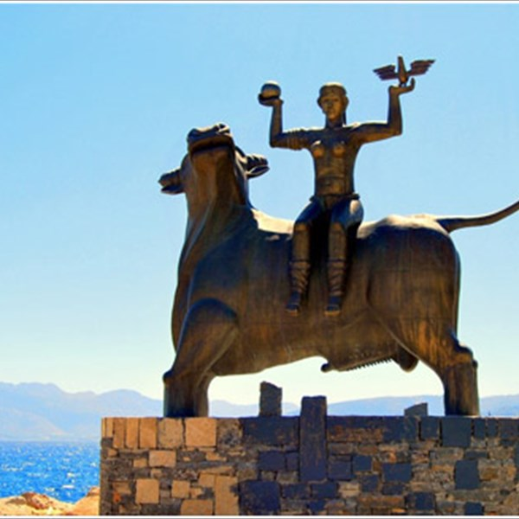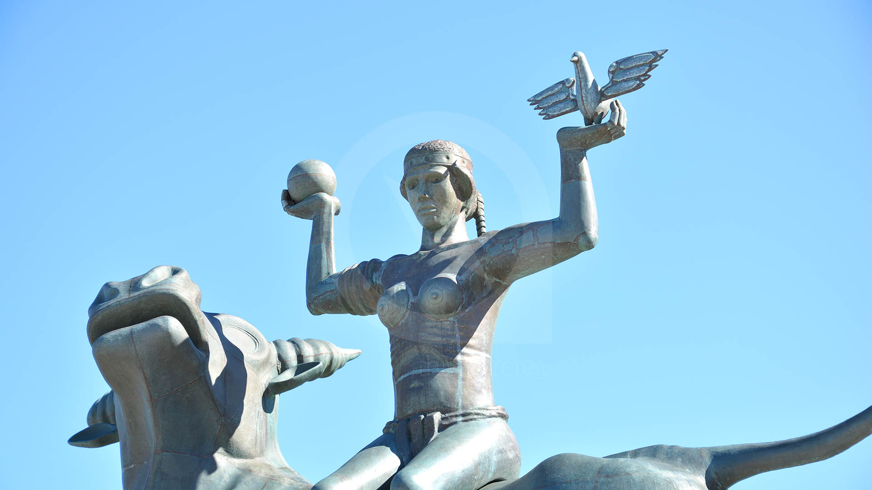

- Αναζητήστε στο διαδίκτυο έργα τέχνης που απεικονίζουν το θέμα της αρπαγής της Ευρώπης. Η κάθε ομάδα καλείται να αναζητήσει διαφορετικά έργα τέχνης.

Ομάδα Α γλυπτά
Ομάδα Β πίνακες ζωγραφικής/ ψηφιδωτά
Ομάδα Γ χιουμοριστικές/σατιρικές εικόνες

Στη συνέχεια επιλέξτε 3 έργα και δημιουργήστε μια παρουσίαση PowerPoint με τις ομοιότητες και τις διαφορές που παρατηρείτε στην ομάδα των έργων που έχετε αναλάβει.

- Επιλέξτε ένα από τα 3 έργα που έχετε ήδη παρουσιάσει και φτιάξτε μια ιστορία γύρω από αυτό το έργο. Θυμηθείτε! Η ιστορία πρέπει να έχει σχέση με το μύθο της αρπαγής της Ευρώπης… αλλιιώτικα.

ΠΑΡΑΡΤΗΜΑ ΙΙΙ

Ψηφιδωτό

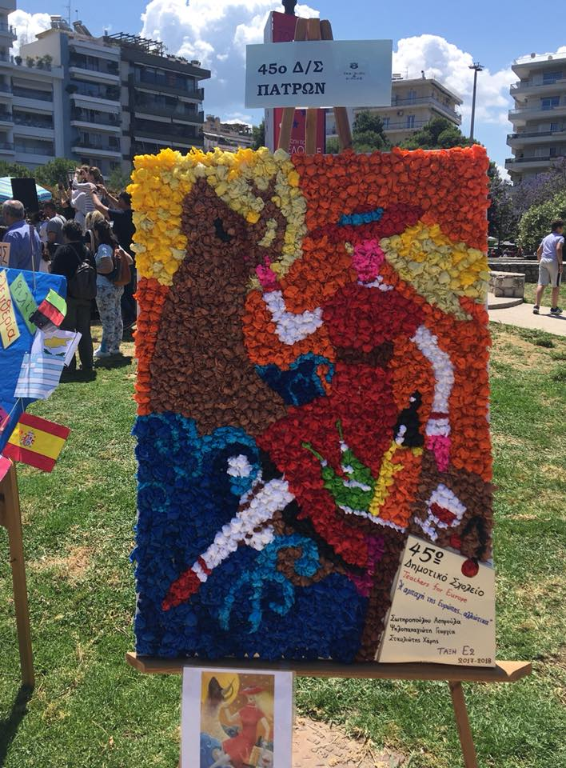
Δρώμενο
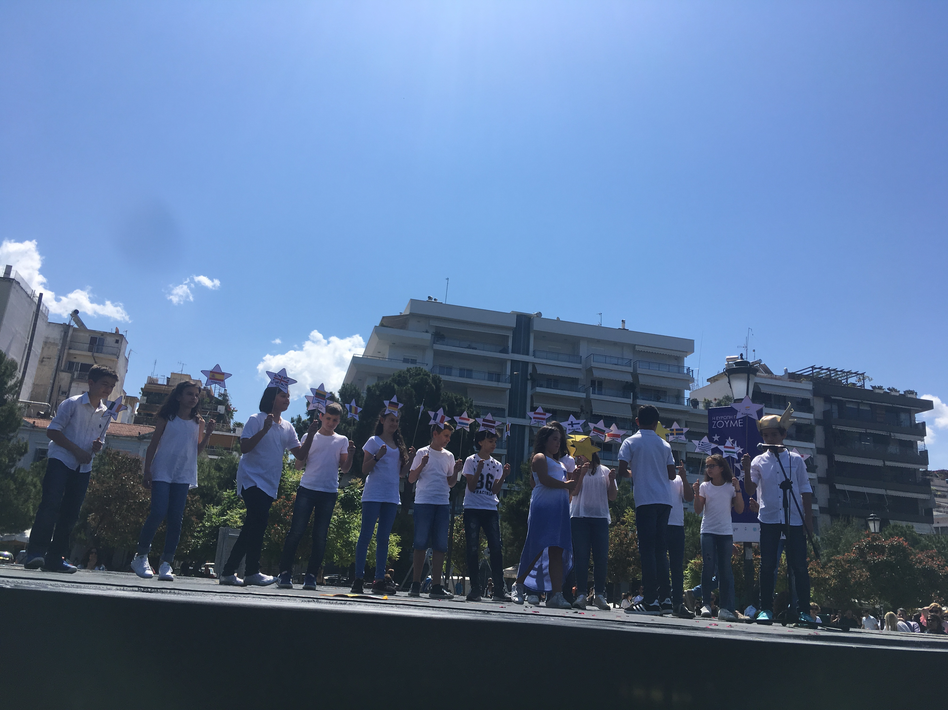

ΠΑΡΑΡΤΗΜΑ ΙV

Fanzines

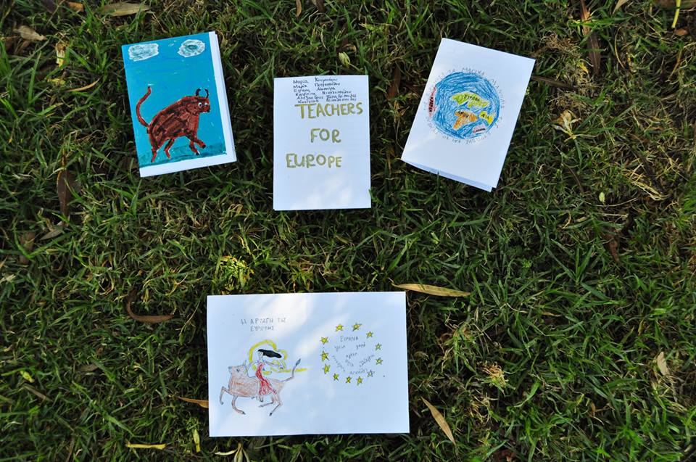

Αφίσα

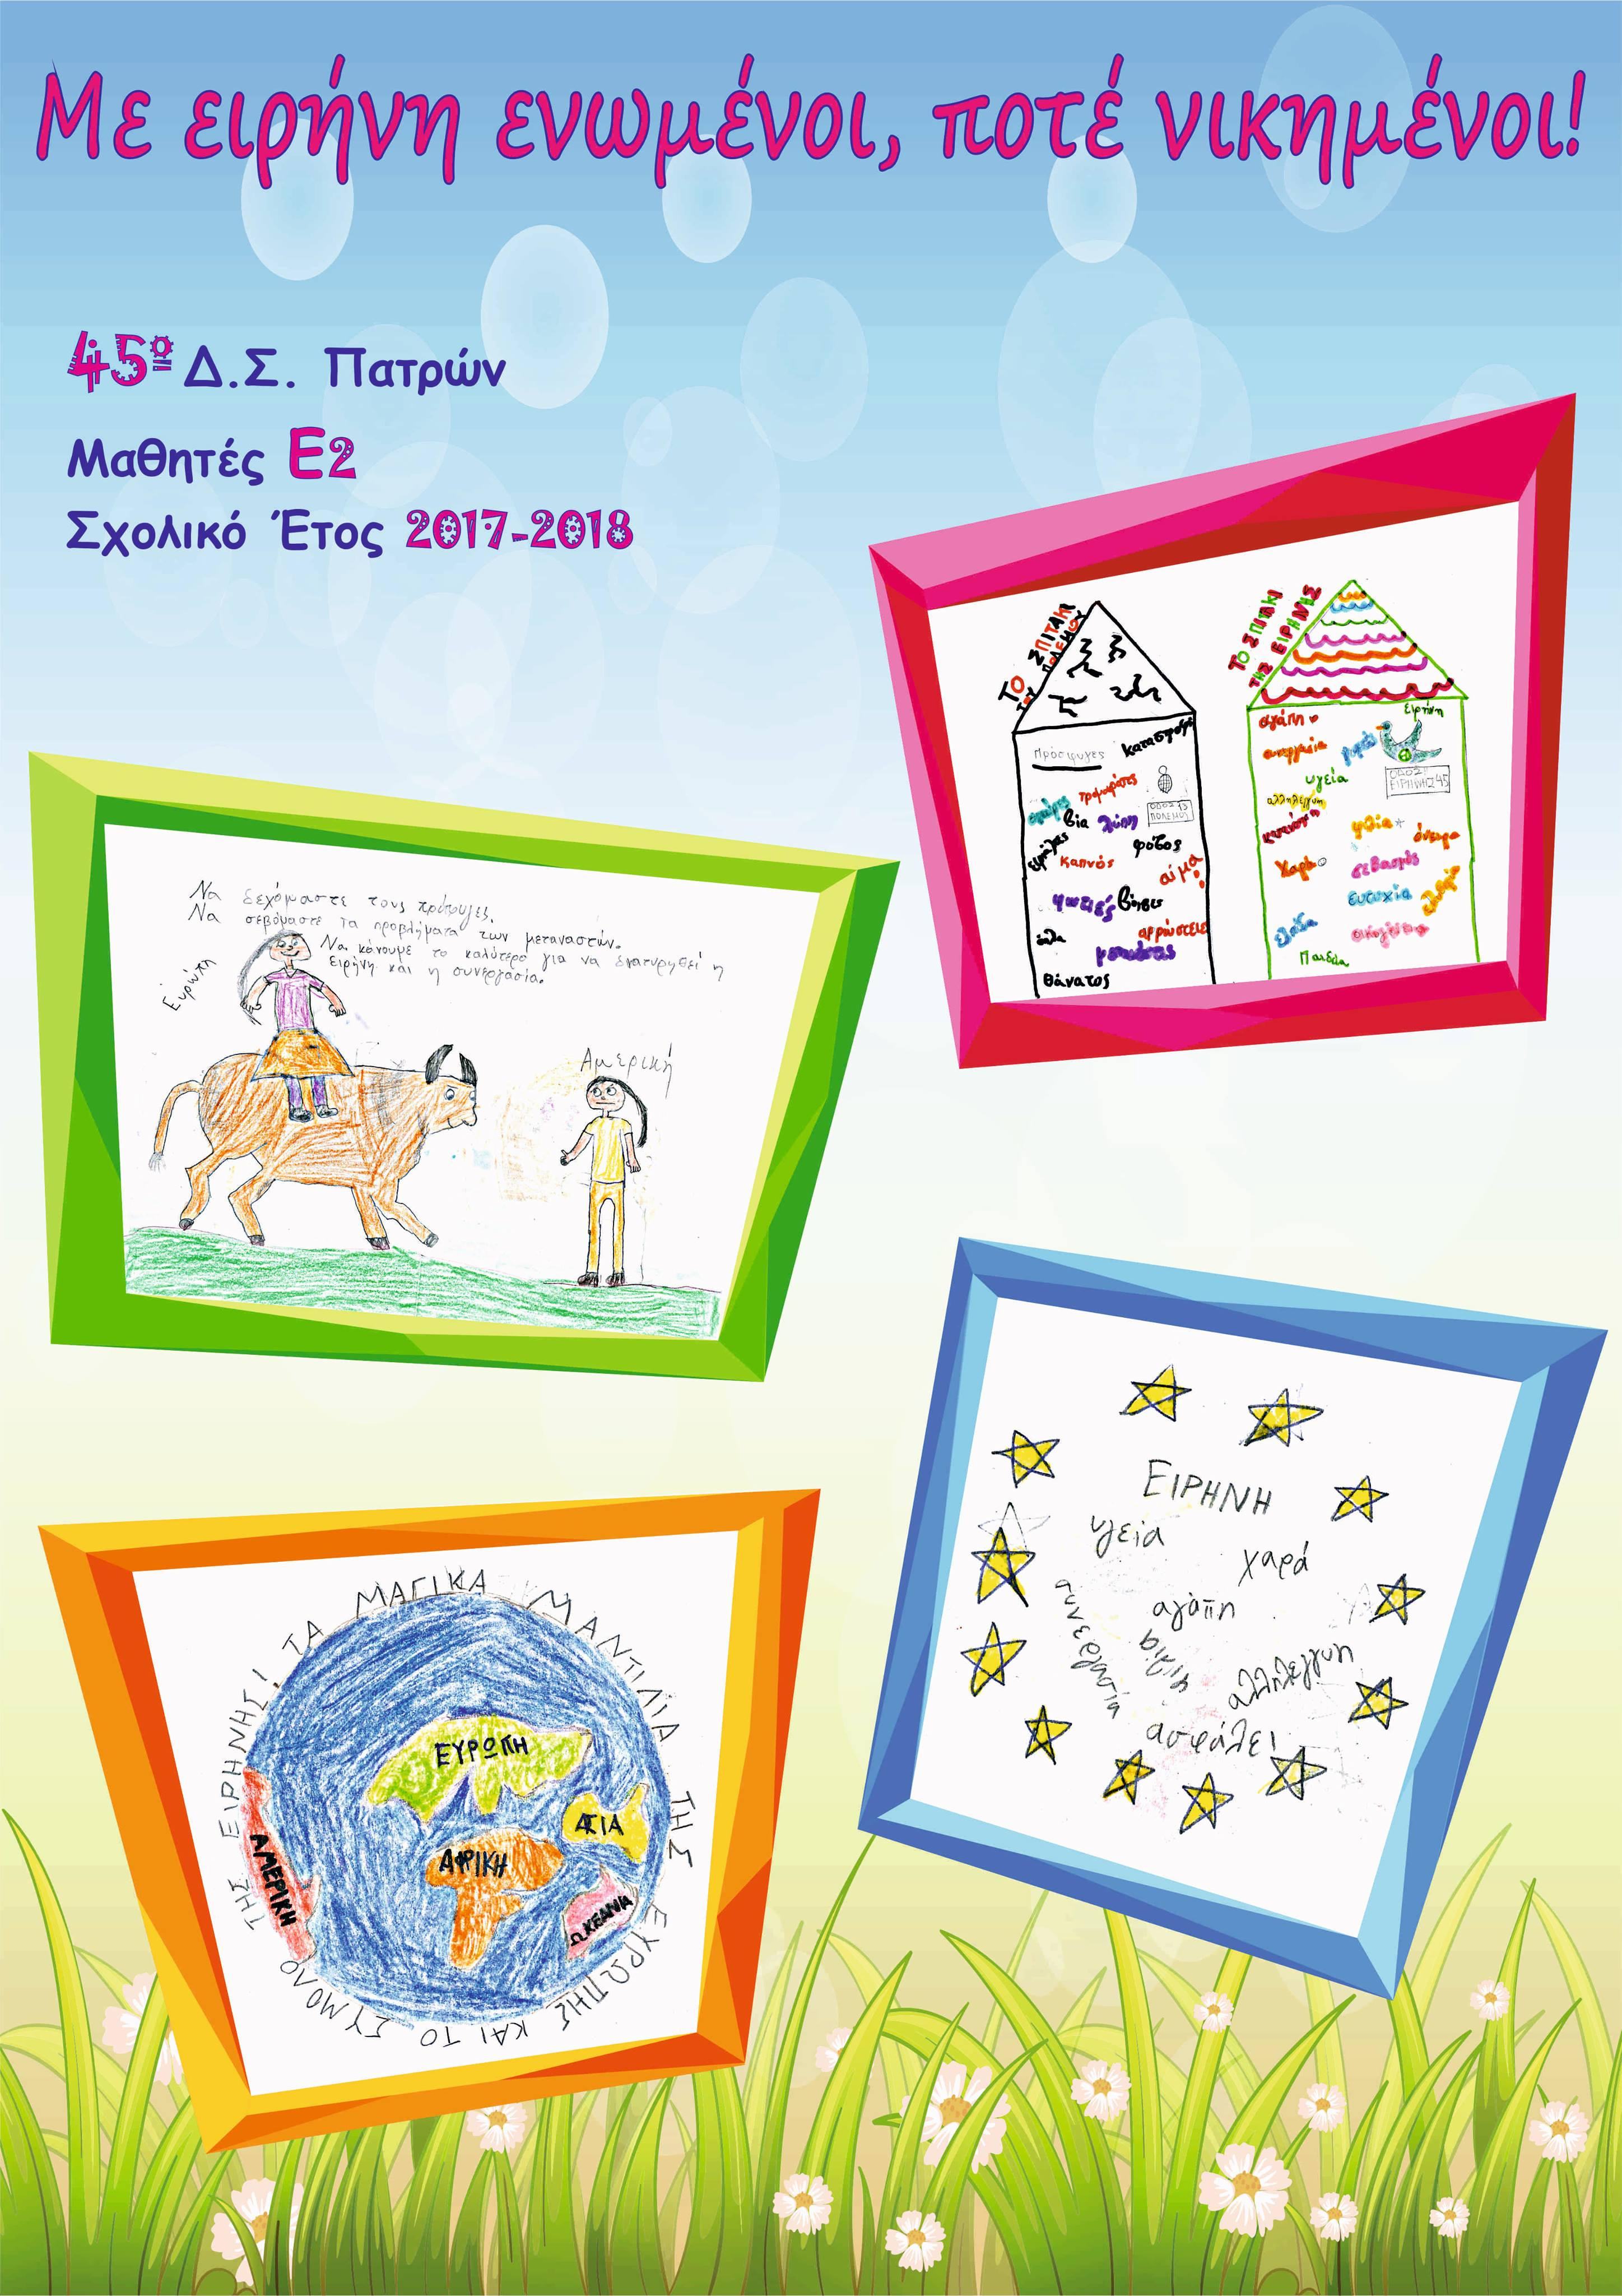

ΠΑΡΑΡΤΗΜΑ V

Worksheet

- Work in groups of 3. Groups 1 & 2 have to prepare a PowerPoint presentation. Group 3 has to present the PowerPoint to E1 & E3.
Group 1 prepare the myth of Europa in English.
Group 2 prepare a presentation about the things you did in this project in English.
Group 3 present the two presentations to the other two classes

Do not forget:
- Each PowerPoint presentation needs to have no more than 8 slides
- Almost every slide should have a picture
- Group 2 Do not write a text. Try to use bullet points.
- Visit www.wordreference.com to find unknown words and...
- Group 3 be confident. Everybody makes mistakes! Keep eye contact with your classmates
- Everybody should do something. Try to give roles within your group.

